PEDIBUS - J’AI ADMIRÉ…
ER du 13/10/2016
﻿
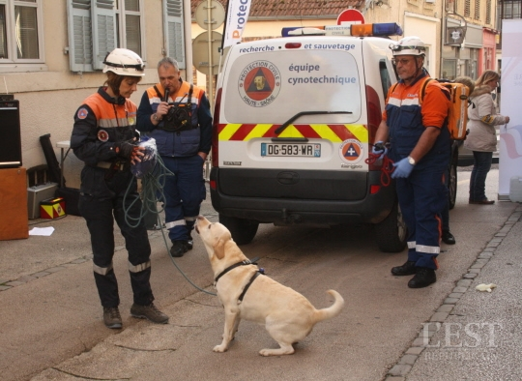

J’ai admiré…
… les exploits de Fidji, une femelle labrador de 5 ans, en passant dans la rue du Breuil ce mercredi après-midi. Dressée pour rechercher des personnes disparues, la chienne a fait une démonstration de ses capacités devant les passants dans le cadre des Rencontres de la sécurité. À partir de l’odeur d’un foulard, elle a retrouvé sans la moindre hésitation une fausse victime qui s’était cachée dans un commerce. Dans la foulée, elle a aussi identifié la propriétaire d’une écharpe qui se trouvait à l’autre bout de la rue au sein d’un petit groupe.
Nathalie Zanchetta, maître-chien bénévole à la Protection civile, peut être fière de Fidji. Elle l’entraîne une fois par semaine : le travail paye.

